PostLink（驿传）项目需求文档
目 录
一、 项目背景 2
二、 需要研究的问题 2
三、 Goal 3
1. 目的 3
2. 收益 3
3. 衡量指标 3
四、 涉众分析 5
1. 洋葱图 5
2. 涉众分类 5
五、 价值分析 7
1. 涉众价值分析 7
2. 核心客户的价值地图 10
（1） 客户画像：最终用户（S01） 11
（2） 价值地图：PostLink 的产品侧回应 12
（3） 其他核心涉众的价值映射 12
3. 价值陈述 13
4. 价值与候选需求的对应关系 13

项目背景
如今商业化的聊天软件越来越多，但是这些软件在提供通信服务的同时，也集成了其他内容和服务入口。当用户打开软件只是为了联系某个人、回复消息或进入群聊时，与当前任务无关的信息和入口可能增加查找和操作的负担。对于主要使用聊天功能的用户，能否快速进入正确的会话、顺利完成交流，是值得关注的使用体验。
所以，需要一款轻量化的聊天软件，给用户一个打开即用的APP。基于这一考虑，PostLink（驿传）拟开发一款轻量化的互联网即时通信软件，面向有日常联络和小组沟通需求的用户。项目以“打开即用”为方向，围绕查找联系人、私聊、群聊和回查聊天记录等常用任务组织功能，让用户打开应用后能较快找到需要联系的人或正在进行的对话。

需要研究的问题
项目首先需要确认：目标用户在使用现有沟通方式时遇到了哪些困难，是否存在值得改进的问题，以及改善这些问题是否足以支持他们转换另一款通信应用使用。 当前拟调查以下问题：
- 发起或继续交流时，用户在哪些环节遇到困难： 了解用户寻找联系人、进入已有会话和回复消息的过程，哪些步骤容易消耗时间，以及无关信息或操作是否造成了实际干扰。
- 小组成员能否便捷找回此前讨论的信息：了解成员回查活动安排、任务分工或讨论结论时的做法，以及查找困难是否导致重复询问、遗漏安排或重复工作。
- 用户如何判断消息发送结果：了解发送失败时用户能否发现问题并判断是否需要重发，同时调查用户在对方离线或迟迟未回复时如何判断消息接收情况。
- 沟通体验的改善能否抵消使用新软件的成本：了解用户在注册、邀请联系人和熟悉软件操作时的负担。若成员同时使用多个渠道，是否会增加重复通知和确认的工作。
- 身份顾虑是否影响群内表达：了解成员在哪些讨论场景中可能因为身份可见而选择少发言或不发言，以及这种情况对讨论有什么影响。
- 文件传输中断造成了多大负担：了解中断发生的场景和频率，记录重新传输花费的时间，以及它是否耽误了用户原本要完成的任务。
- 音视频通话的延迟对用户的影响大不大：了解在打电话中延迟所造成的影响，记录延迟了几秒，耽误了用户多少时间。

Goal

目的
PostLink 旨在降低用户在日常联络和小组沟通中的操作负担。

收益
- 降低日常交流发起的操作门槛，让用户能够快速找到联系人并开始交流。
- 减少对消息状态的误解，让用户能够区分消息是否发送成功，何时需要重发。
- 降低查找聊天记录的难度，让用户能够迅速定位到以前发送的消息位置。
- 减轻用户发起群聊时的负担，为用户提供开启匿名聊天的功能（群主开启权限后）。
- 减少文件传输中断后，重新传输的时间，为用户提供断点续传功能。
- 群主可开启全员匿名聊天的权限 ，让群员自行选择是否开启
- 减少应用带来的学习成本，符合现代聊天软件的操作逻辑，降低操作门槛。
- 增加多平台支持，让各个平台的用户都能使用，且数据互通。
- 将音视频通话的延迟降低到体感不明显的程度，能够流畅交流。

衡量指标
目标 | 测量任务 | 记录指标
降低日常联络的操作门槛 | 登录后，从首页找到指定联系人并发出一条消息。 | 任务完成率、完成用时、操作步数。
减少发送结果误判 | 在预设的发送成功和失败场景中，判断发送结果及是否需要重发。 | 发送结果判断正确率、重发判断正确率。
更快定位历史消息 | 在消息量相近的单聊和群聊记录中，定位指定的历史消息。 | 独立定位成功率、完成用时。
降低发起群聊的负担 | 从已有联系人中选择指定成员，创建群聊并发出首条消息。 | 建群并发出首条消息的成功率、用时、操作步数。
缩短文件中断后的传输时间 | 用同一文件，在相同网络和中断进度下对比续传与从头重传。 | 恢复后的完成用时差、重复传输量、续传成功率。
群员可自主选择匿名发言 | 群主开启或关闭匿名权限，核对群员的选择与身份展示。 | 权限控制、个人选择及群内身份展示的通过率。
降低首次使用的学习成本 | 首次使用的用户受邀加入小组并发出第一条消息。 | 独立完成率、完成用时、求助次数。
支持多平台使用与数据互通 | 在约定平台安装并运行应用，按平台组合互发消息并核对互通数据。 | 平台运行通过率、跨端收发成功率、数据一致率。
降低音视频通话延迟 | 在约定网络下分别测试语音和视频通话，记录时延和用户感受。 | 端到端时延（ms）、感到延迟明显的用户占比。

涉众分析

洋葱图
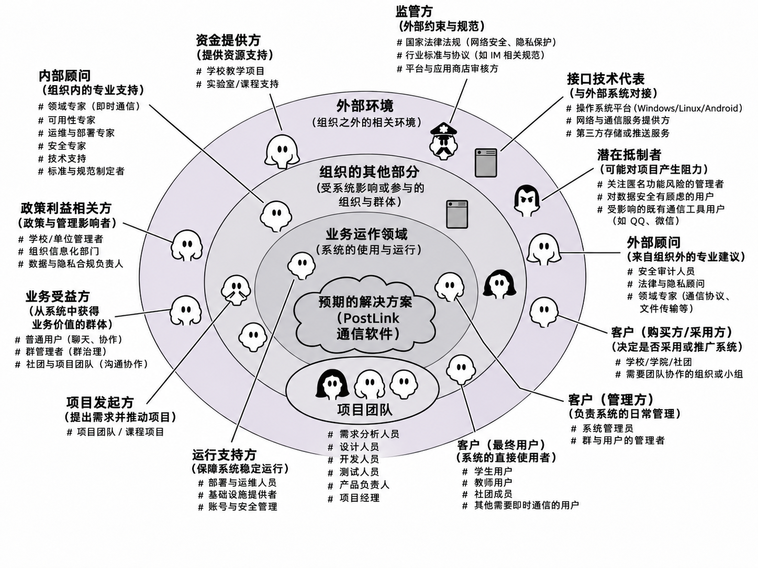
PostLink（驿传）涉众洋葱图

涉众分类
PostLink 涉众识别与优先级
编号 | 涉众类型 | 代表主体 | 主要职责或利益关系 | 优先级
S01 | 客户（最终用户） | 学生、教师、社团成员及其他通信软件使用者 | 直接使用软件，提出功能、交互及使用体验方面的需求 | 高（P1）
S02 | 客户（管理方） | 系统管理人员、组织管理负责人 | 关注软件日常管理、用户管理、运行秩序及管理效率 | 中（P2）
S03 | 客户（购买方/采用方） | 学校、学院、社团及有通信协作需求的组织 | 评估软件应用价值，决定是否采用或推广软件 | 中（P2）
S04 | 项目发起方 | 课程项目提出方、项目委托或组织主体 | 提出项目目标，推动项目开展，明确项目范围和预期成果 | 高（P1）
S05 | 项目团队 | 需求分析、系统设计、开发、测试及项目管理人员 | 负责需求获取、系统设计、软件实现、测试和项目交付 | 高（P1）
S06 | 运行支持方 | 部署与运维人员、基础设施提供者、系统维护人员 | 保障系统正常运行，提供部署、维护及技术支持 | 中（P2）
S07 | 内部顾问 | 校内相关领域教师、技术专家及专业支持人员 | 提供通信技术、软件设计、系统安全和可用性等专业建议 | 中（P2）
S08 | 业务受益方 | 学习团队、社团组织、项目团队及其他协作组织 | 从通信效率改善和协作方式优化中获得业务价值 | 中（P2）
S09 | 政策利益相关方 | 学校及单位管理者、信息化管理部门、数据与隐私管理相关人员 | 关注组织信息化建设、数据管理及相关管理要求 | 中（P2）
S10 | 资金或资源提供方 | 学校教学项目、实验室及课程资源支持主体 | 为项目研发、测试和运行提供必要的经费、设备或环境支持 | 中（P2）
S11 | 监管方 | 相关监管机构、平台及应用商店审核主体 | 对软件运行、数据安全、隐私保护及应用发布提出约束 | 中（P2）
S12 | 接口技术代表 | 操作系统平台、网络通信服务及第三方服务的技术代表 | 提供外部接口、技术规范及平台兼容方面的信息 | 中（P2）
S13 | 外部顾问 | 安全审计人员、法律与隐私顾问、通信领域专家 | 从组织外部提供专业建议，协助识别技术与合规风险 | 低（P3）
S14 | 潜在抵制者 | 对系统安全、匿名机制或产品迁移存在顾虑的相关主体，以及可能实施恶意行为的人员 | 可能对产品采纳、项目实施或系统安全产生负面影响 | 低（P3）

价值分析

涉众价值分析
- 对于 S01 客户（最终用户）来说，PostLink 的价值首先来自日常交流本身的改善。学生、教师、社团成员等使用者在不同设备上开展一对一交流、参与群组讨论、发送文件和回查历史消息时，最直接的诉求是操作方便、通信可靠、信息容易找到。跨平台通信、消息管理与检索、文件传输和基础隐私设置如果能够稳定运行，就可以减少设备切换造成的沟通中断，缩短查找消息和等待文件传输的时间，使他们更容易、更快捷地完成原本要做的沟通任务。这类涉众是产品的直接使用者，同时获得功能价值和心理价值，是 PostLink 价值最直接的获得者。
- 对于 S02 客户（管理方）来说，价值体现在管理工作更加可控和省力。系统管理人员和组织管理负责人需要管理用户与群组、划定权限边界、维护日常沟通秩序并处理群组内的异常情况。当 PostLink 提供清晰的用户与群组管理入口、明确的角色权限划分以及必要的反馈和处理记录时，管理人员可以减少在多个入口之间来回查找的成本，降低因权限不清造成的误操作和纠纷处理成本。这类涉众通过管理系统获得功能价值，其管理效果又会影响到组织整体的通信秩序，因此价值获得方式与普通使用者不同。
- 对于 S03 客户（购买方/采用方）来说，价值在于采用决策的不确定性被降低。学校、学院、社团等组织在决定是否采用一款通信软件时，关心的是软件能否满足自身的通信需求、部署条件是否明确、数据如何管理以及后续维护由谁负责。PostLink 若能提供跨平台客户端、清晰的服务端部署方案以及必要的系统说明和维护文档，就可以让采用方在评估阶段获得可核对的信息，减少试用之后才发现条件不匹配而返工的风险。这类涉众不一定直接使用软件，但会从解决方案的有用性和投入产出角度判断价值。
- 对于 S04 项目发起方来说，价值体现为项目目标得到回应、成果可以检验。课程项目的提出方或委托主体关心项目范围是否合理、进度是否按计划推进、最终能否形成可展示、可验证的成果。通过明确需求基线、开展阶段评审并按约定完成交付验收，PostLink 项目可以使发起方看到投入与产出之间的对应关系，而不是只得到一份功能清单。这类涉众对应教材中的发起组织，关注的是项目层面的改善，而非某个具体功能的使用体验。
- 对于 S05 项目团队来说，价值主要来自工程实践和成果积累。需求分析、设计、开发、测试和项目管理人员希望通过一个完整的软件工程过程，把课程中学到的方法真正用一遍：需求是否写清楚、设计是否经得起评审、代码是否可维护、测试是否覆盖主要场景。当 PostLink 形成结构清晰、文档齐全、可以继续维护的系统时，团队不仅交付了项目成果，也积累了跨平台开发、协作和问题排查的经验。需要注意的是，这种价值属于开发组织在项目情境中获得的实践价值，不等同于商业销售收益。
- 对于 S06 运行支持方来说，价值体现为运维负担的下降。部署与运维人员、基础设施提供者需要把系统安装起来、让运行状态可以观察、在出现故障时能够定位原因，并在数据损坏或误删之后完成恢复。如果 PostLink 提供部署说明、运行日志、基本的运行状态查看手段和备份恢复方案，运维人员就不必依赖开发人员的口头说明来判断问题，处理异常所需的时间也会缩短。这类涉众属于间接价值获得者，其价值主要体现为运维效率的改善和运行风险的降低。
- 对于 S07 内部顾问来说，PostLink 并不直接带来使用价值，其意义在于专业意见能否被采纳。校内相关领域的教师和技术专家提供通信技术、软件设计、系统安全和可用性方面的建议，他们关心的是这些意见是否被理解、被评估，并真正落实到方案中，而不是在评审会上被记录之后搁置。项目通过需求评审、架构评审和问题跟踪吸收专业建议，既能提高方案的合理性，也能让顾问看到自己的判断产生了实际作用。这类涉众主要是专业知识贡献者，不应被简单认定为产品的价值获得者。
- 对于 S08 业务受益方来说，价值来自协作效率的改善。学习团队、社团组织和项目团队需要及时沟通、共享资料、传递任务信息并回查此前的讨论结论。当群组通信、文件共享和消息记录检索能力可以支撑这些活动时，成员因信息遗漏而重复询问、因资料分散而反复查找的情况会减少，协作过程也更容易追溯。这类涉众可能是软件的直接使用者，也可能只是间接从团队协作的改善中受益，具体取决于其是否实际使用系统。
- 对于 S09 政策利益相关方来说，PostLink 的价值不是使用体验，而是治理要求能否得到回应。学校及单位管理者、信息化管理部门和数据与隐私管理相关人员关注组织通信活动中的数据管理、隐私保护、权限边界和信息化管理规范。项目在需求和设计阶段明确数据收集范围、存储方式、权限机制和管理责任，可以使这些要求在产品设计中有据可依，降低后续被指出管理缺口的风险。这类涉众主要体现为组织治理诉求和外部管理约束，其诉求会限制产品设计，但不宜直接表述为用户价值。
- 对于 S10 资金或资源提供方来说，价值在于资源投入的去向清楚、阶段成果可以检查。提供经费、设备、服务器或实验环境的学校教学项目、实验室和课程资源支持主体，关心这些资源是否被合理使用，项目是否按阶段产出可检查的成果。通过资源使用计划、阶段里程碑和成果清单，项目可以让资源提供方了解投入对应的进展，减少中途追问和重复说明。这类涉众若同时承担项目发起或委托角色，可以归入发起组织；否则属于资源支持方，其价值主要体现在资源使用效率和项目产出的可见性上。
- 对于 S11 监管方来说，PostLink 与其说是价值获得者，不如说是被约束的对象。相关监管机构、平台和应用商店审核主体关注软件是否符合网络安全、个人信息保护以及平台发布方面的要求。项目通过法规核查、访问控制、隐私保护和必要的安全管理措施回应这些要求，目的不是从监管中获得收益，而是避免因不合规导致下架、整改或信任损失。因此，这类涉众主要以合规约束和公共利益的形式影响项目，不属于直接的购买者或使用者。
- 对于 S12 接口技术代表来说，价值体现为集成过程的可预期。操作系统平台、网络通信服务和第三方服务的技术代表提供接口规范、平台兼容性信息和使用限制，他们关心自己的规范是否被正确使用、服务是否被异常调用。项目通过平台适配、接口封装、依赖管理和兼容性测试来降低集成风险，也使双方的协作更为顺畅。这类涉众主要构成外部技术条件和协作关系，本身并不从软件中获得使用价值。
- 对于 S13 外部顾问来说，价值在于专业判断能够建立在真实信息之上。安全审计人员、法律与隐私顾问和通信领域专家需要项目提供必要的背景资料和设计说明，才能判断方案是否存在安全、法律或隐私方面的隐患。项目在关键设计节点开展专项咨询和方案审查，既能让顾问的专业意见得到正确理解，也能帮助团队识别自身难以发现的风险。这类涉众主要提供外部专业支持，其收益是咨询工作得以有效开展，而不是使用产品本身。
- 对于 S14 潜在抵制者来说，PostLink 带来的主要不是价值，而是反对采用的理由，因此需要说明他们为什么反对。一部分反对来自迁移成本：用户已经在现有通信工具中建立起联系人关系和操作习惯，换用新软件意味着重新注册、重新邀请联系人、重新熟悉界面，如果新软件带来的改善不足以抵消这些投入，拒绝采用就是理性选择。另一部分反对来自不信任：用户担心聊天记录和身份信息被不当访问，也担心匿名机制被用来逃避责任，在缺乏清晰说明的情况下，他们倾向于维持现状。还有一部分反对来自管理顾虑：组织内的管理者可能认为新增一个通信渠道会增加通知、确认和监管的负担，而不是减少沟通成本。
- 涉众表中还列有可能实施恶意行为的人员。这类主体同样会抵制甚至破坏 PostLink 的正常运行，但其动机不是价值诉求未得到满足，而是身份认证、权限控制和内容治理妨碍了其获取他人信息、骚扰群组成员或滥用匿名功能。对这类主体无法通过价值输出来争取，只能通过技术手段和管理机制加以约束。需要强调的是，抵制者的意见本身就是需求来源：它提示项目必须在隐私说明、默认设置、使用引导、迁移便利性和群组治理上给出回应，否则前面分析的价值在真正采用时会大打折扣。

核心客户的价值地图
本节选取 S01 客户（最终用户）作为价值地图的重点对象。其原因是最终用户直接使用通信软件，是 PostLink 功能价值和心理价值最直接的获得者。下图为依据项目当前定位绘制的初步价值地图，图中内容属于待调研验证的需求假设。
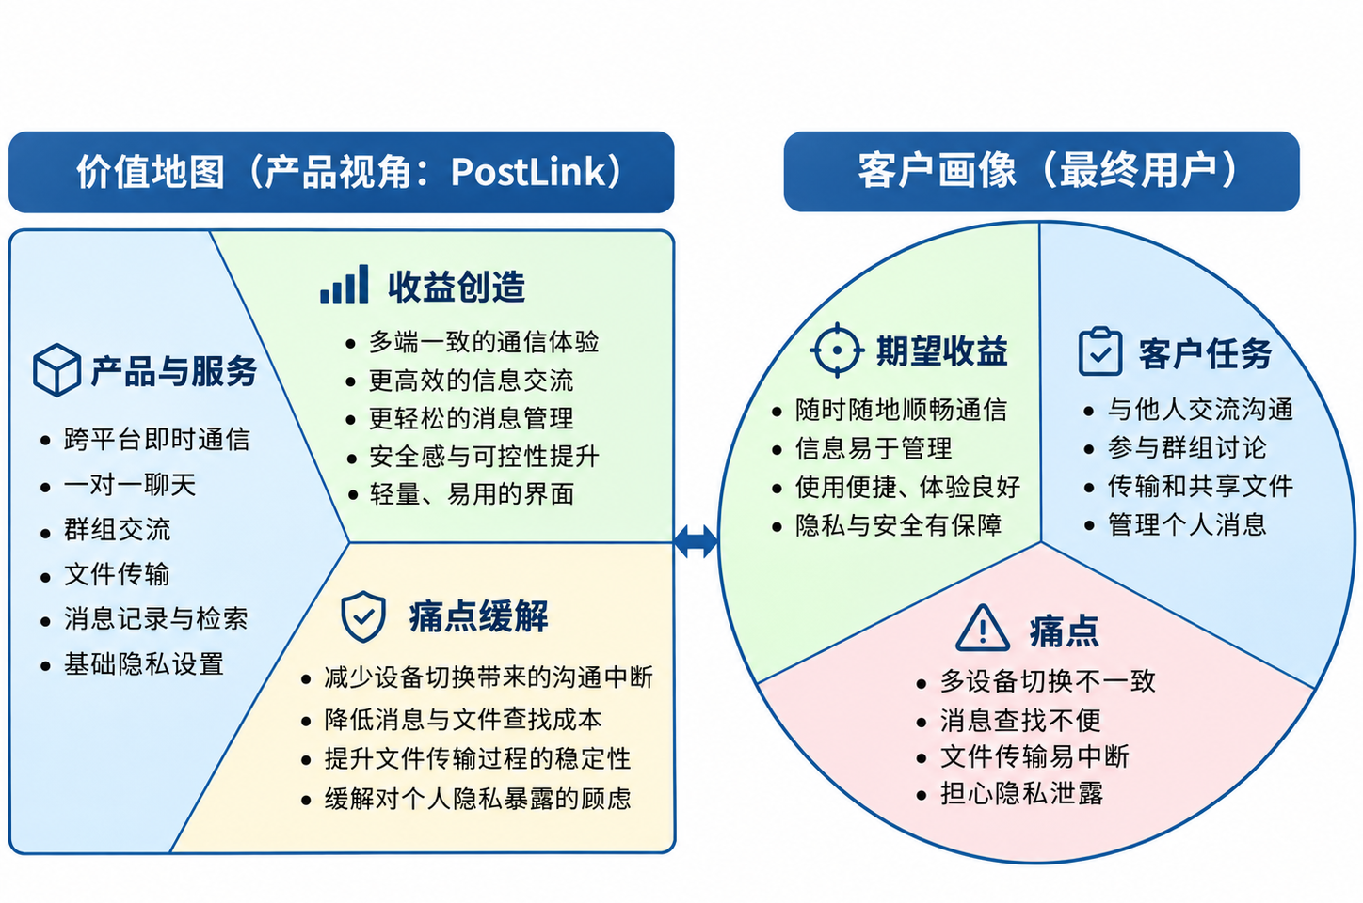
PostLink价值地图

客户画像：最终用户（S01）
客户画像要素 | S01 最终用户的初步分析
客户任务（Customer Jobs） | 与他人进行即时交流；参与群组讨论；在不同设备上继续通信；发送、接收和共享文件；管理和查找个人消息。
客户痛点（Pains） | 不同设备间使用体验可能不一致；切换设备时通信衔接不便；消息和文件查找成本较高；文件传输可能受网络波动影响；用户担忧个人通信信息被不当访问。
客户收益（Gains） | 希望随时随地开展通信；消息和文件易于管理；操作简便、界面清晰；不同设备间体验连贯；个人通信信息具有合理的隐私和安全保障。

价值地图：PostLink 的产品侧回应
价值地图要素 | PostLink 的对应内容 | 分析说明
产品与服务（Products & Services） | 跨平台即时通信；一对一聊天；群组交流；文件传输/断点续传；消息记录与检索；基础隐私设置。 | 这些是项目当前考虑的候选产品能力，最终范围需结合本学期工作量和技术可行性确定。
痛点缓解（Pain Relievers） | 通过多端客户端和统一通信机制减少设备切换带来的沟通中断；通过消息记录与检索降低信息查找成本；通过文件传输状态和异常处理改善传输过程；通过权限和隐私设置回应信息暴露顾虑。 | 每项缓解措施都需要对应明确的用户问题，不能仅凭功能存在就认定痛点已被解决。
收益创造（Gain Creators） | 提供相对一致的多端通信体验；减少重复沟通和信息查找操作；使消息和文件管理更方便；增强用户对个人通信信息的控制感；提供轻量、易理解的交互体验。 | 收益是否成立，应通过用户访谈、原型试用和实际测试验证。
价值地图强调产品侧与客户侧之间的匹配关系。例如，“文件传输”本身只是产品能力；只有当它能够回应用户在跨设备共享资料时遇到的中断、查找或重复操作问题，并使用户获得更可靠、更方便的文件交流体验时，才体现出相应价值。

其他核心涉众的价值映射
S02 管理方、S03 购买方/采用方和 S08 业务受益方同样与产品价值密切相关，但其任务和关注点不同于普通最终用户。为避免将所有涉众混为同一客户画像，本项目对其价值对应关系作简要补充；如后续调研表明这些群体具有独立且明确的需求，可分别绘制完整价值地图。
涉众 | 客户任务 | 痛点 | 期望收益 | 产品侧回应
S02 客户（管理方） | 管理用户、群组和权限；维护沟通秩序；处理群组异常情况。 | 管理入口分散、权限边界不清、异常处理成本较高。 | 管理职责清晰、权限可控、处理流程明确。 | 用户与群组管理、角色权限、必要的反馈和管理记录。
S03 客户（购买方/采用方） | 评估软件、安排采用或部署、确认维护条件。 | 跨平台兼容性、部署成本、数据管理和后续维护方式不明确。 | 软件适配组织场景，部署和维护条件清晰。 | 跨平台客户端、服务端部署方案、系统说明和维护文档。
S08 业务受益方 | 团队沟通、资料共享、任务信息传递和历史内容查找。 | 信息渠道分散、重要内容易遗漏、资料查找不便。 | 沟通及时、资料共享方便、协作信息易于追踪。 | 群组通信、文件共享、消息记录和检索能力。

价值陈述
结合 PostLink 当前定位，形成以下代表性价值陈述：
- S01 客户（最终用户）：作为一名通信软件用户，当我能够在 Windows、Linux 和 Android 等不同设备上顺畅地开展交流、查找消息和传输文件，并能够合理管理个人通信信息，我就获得了价值。
- S02 客户（管理方）：作为组织通信管理者，当我能够在明确的权限边界下管理用户和群组，并以合理的方式维护日常沟通秩序时，我就获得了价值。
- S03 客户（购买方/采用方）：作为组织通信软件的采用方，当我能够获得符合组织通信需求、部署条件明确且便于维护的解决方案时，我就获得了价值。
- S04 项目发起方：作为项目发起方，当项目能够在约定的范围、周期和资源条件下解决预期问题，并形成可验证的软件成果时，我就获得了价值。
- S05 项目团队：作为项目开发团队，当我能够通过完整的软件工程过程完成需求分析、系统设计、开发和测试，并形成结构清晰、可维护的软件系统时，我就获得了项目实践价值。
- S08 业务受益方：作为需要开展团队协作的组织或群体，当成员能够通过统一的通信环境及时交流、共享资料并查找重要信息时，我就获得了价值。

价值与候选需求的对应关系
价值分析的结果需要进一步指导需求捕获和需求优先级分析。下表将主要价值目标与相关涉众及候选需求方向建立对应关系。表中内容是由价值推导出的候选需求，并非已经确认的最终需求；是否纳入本学期版本，需要结合调研证据、技术可行性和开发周期进一步确定。
价值编号 | 价值目标 | 对应涉众 | 候选需求方向
V01 | 跨平台通信连续性 | S01、S03、S08 | Windows、Linux、Android 客户端适配；统一通信机制；必要的账号和消息同步。
V02 | 消息交互可靠性 | S01、S08 | 消息发送与接收状态；异常提示；必要的重试和断线恢复处理。
V03 | 群组交流与管理 | S01、S02、S08 | 群组创建与成员管理；群组消息；角色和权限控制。
V04 | 文件交流便利性 | S01、S08 | 文件发送与接收；传输状态展示；必要的异常处理和文件管理。
V05 | 隐私与安全控制 | S01、S02、S09、S11 | 身份认证、访问控制、隐私设置、数据保护及适用的安全管理措施。
V06 | 组织采用与可维护性 | S03、S04、S06、S10 | 服务端部署说明、配置管理、日志记录、备份恢复和维护文档。
V07 | 项目成果可验证 | S04、S05、S10 | 需求追踪、测试用例、阶段演示、交付文档和验收记录。
V08 | 群组匿名交流的差异化体验（待验证） | S01、S02、S08、S14 | 如调研证实需求，再分析匿名展示、使用权限、举报处理和群组治理等机制。
其中，群组匿名交流属于项目探索的差异化方向，当前不能直接认定为用户的普遍需求。该功能可能带来表达顾虑降低等心理价值，也可能增加骚扰、违规内容和群组管理风险，应通过需求调研确认其适用场景，并同步评估权限、举报和治理机制。

